**CORPORACIÓN EDUCACIONAL MONTE ACONCAGUA**

**LICEO MIXTO – LOS ANDES, EDUCACIÓN GENERAL BÁSICA**

**Profesoras:** Jacqueline Castillo - Sylvia Figueroa **Curso:** 3° A, B y C

**GUÍA DE LENGUAJE**

**OA: Leer y comprender una leyenda.**

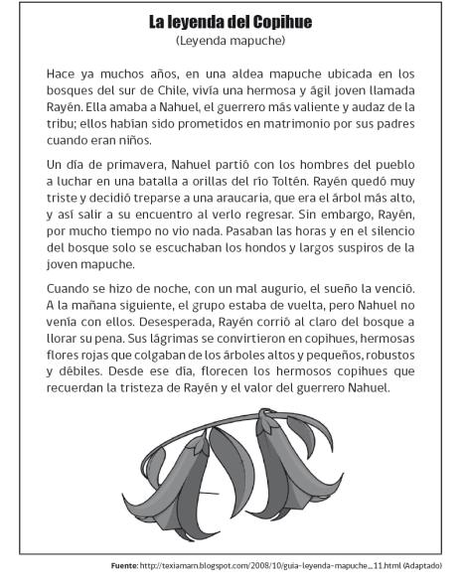**Lee el siguiente texto y responde las preguntas.**

**1.** ¿Cómo era Nahuel?

A. Valiente y audaz.

B. Hermoso y ágil.

C. Alto y robusto.

**2.** ¿Por qué Nahuel partió de su pueblo?

1. Porque iba a luchar a orillas del río.
2. Porqué iba a casarse con Rayén.
3. Porque iba a trabajar en el bosque.

**3.** ¿En qué lugar Rayén esperó el regreso de Nahuel?

A. En el río Toltén.

B. En una araucaria.

C. En el claro del bosque.

**4.** ¿Qué significado tiene la parte subrayada en la siguiente oración?

“Cuando se hizo de noche, **con un mal augurio**, el sueño la venció”.

A. Con una pena.

B. Con mucho dolor.

C. Con un presentimiento negativo.

**5.** ¿Qué representan los copihues en la leyenda? Escriba su respuesta a continuación.

________________________________________________________________________________

________________________________________________________________________________